TECNOLOGÍA
UNIDAD I: Incentivar la curiosidad y la creatividad a través
del uso de un software de dibujo.
SEMANA 5 - GUÍA Nº5
Nombre del estudiante: | Primero Básico
Fecha:
Objetivos generales:
OA6: Explorar y usar una variedad de software educativos (simuladores, libros digitales, interactivos y creativos, entre otros) para lograr aprendizajes significativos y una interacción apropiada con las TIC.
Objetivo de la clase:
- Utilizar software para leer libro digital interactivo.

- INFORMACIÓN USOS DEL COMPUTADOR →
Se debe explicar primero a los niños a utilizar y seguir instrucciones básicas como;

- Encienda el computador; para eso, presione el botón de encendido.
- Toque la pantalla inicial, también llamada escritorio, e indique lo que ve.
- Use el ratón o mouse para elegir elementos del escritorio; mueva el mouse, ¿qué pasa?
- Mire el escritorio o pantalla y observe que se mueve una flecha. Esta flecha se llama cursor.
- Lleve la flecha o cursor a un elemento, déjelo sobre el elemento, ¿qué pasa?
- Ponga la flecha de la pantalla sobre una carpeta con el mouse.
- Presione el ratón una vez y mire cómo cambia de color. Esto quiere decir que la ha seleccionado.
Presione una vez el botón del mouse (se dice que hace clic) sobre una carpeta o elemento, ¿qué pasa?

PRIMERA TAREA:
  - Instrucciones:
- Con la ayuda de un adulto debes ingresar en el siguiente link de libros educativos e interactivos.
https://cuentosparadormir.com/cuentos-ilustrados/el-robot-desprogramado-cuento-infantil-ilustrado#

- Te debería aparecer en la pantalla la siguiente imagen→
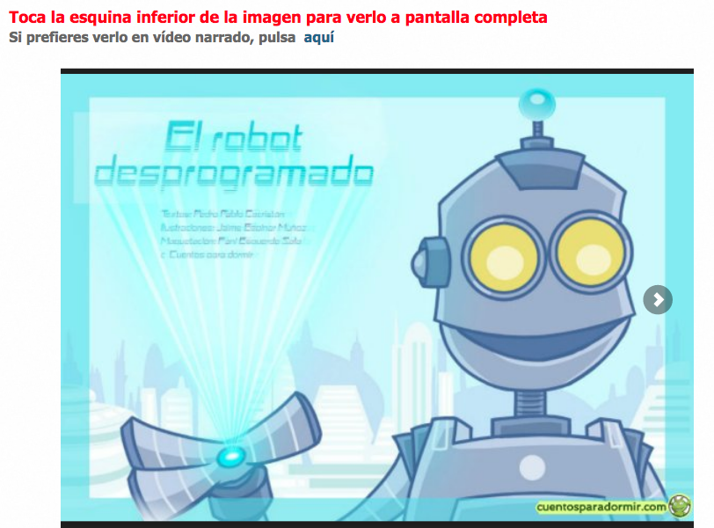
(si no la ves debes utilizar el “Mouse” y “bajar”)

- Debes apretar la esquina SUPERIOR para activar la pantalla completa.



- Luego solicita a un adulto para que te ayude en la lectura. Tu tarea es ir avanzando las páginas del libro apretando con el Mouse la flecha que muestra la derecha.



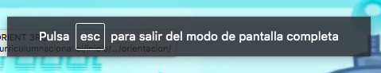
- Una vez que termines el cuento, debes apretar la tecla ESC en el computador para salir del modo de pantalla completa. (la puedes encontrar en la esquina superior izquierda del teclado)

